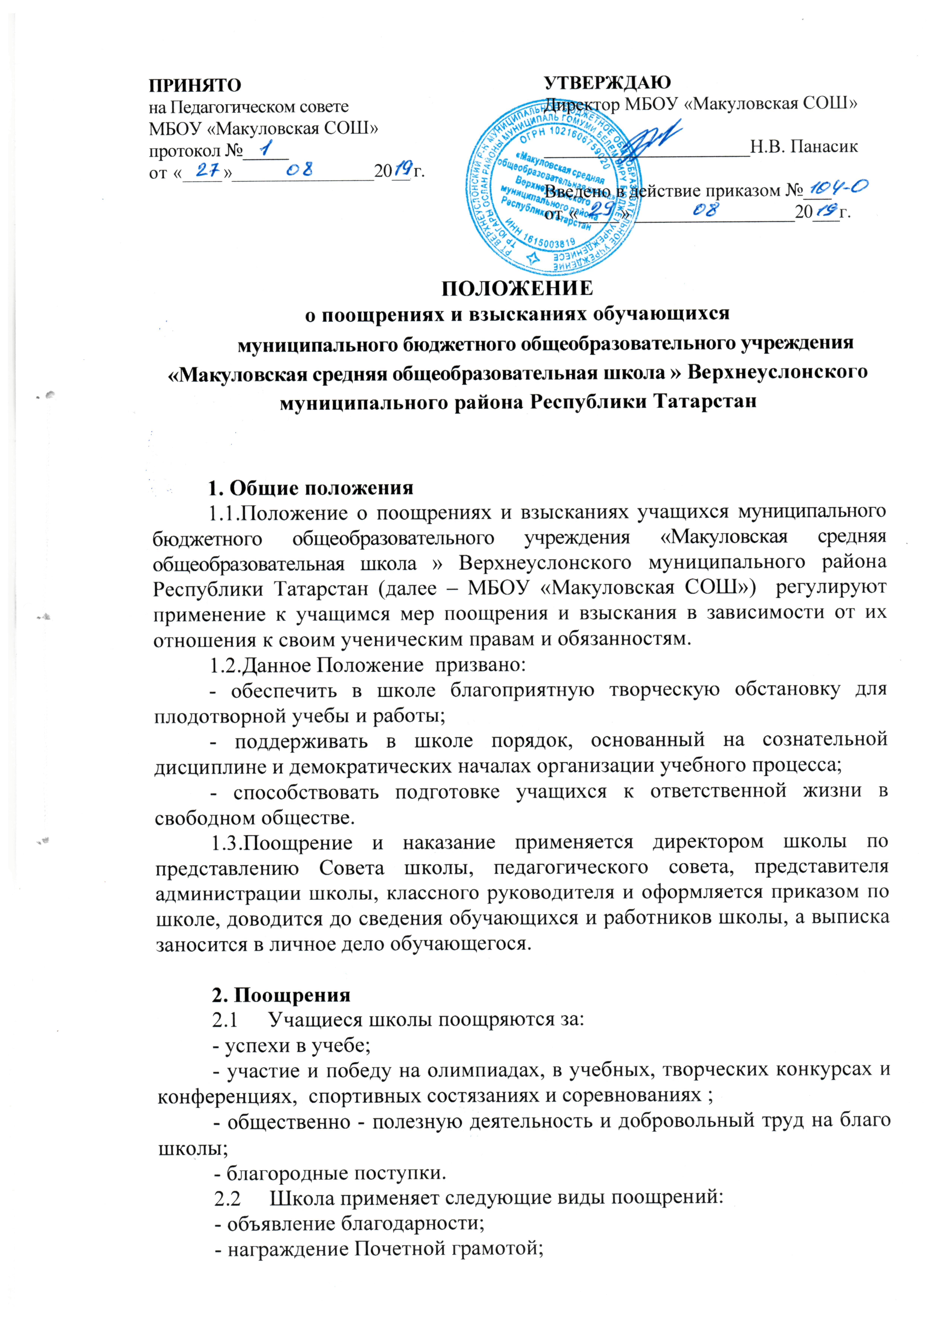
- награждение ценным подарком или денежной премией;
- занесение фамилии учащегося на Доску Почета и в Книгу Почета школы;
- представление учащегося в установленном порядке к награждению знаками отличия, государственными орденами и медалями.
2.3 Поощрение применяется директором школы по представлению педагогического совета школы, классного руководителя, Совета школы, а также в соответствии с положениями о проводимых в школе конкурсах и соревнованиях, и объявляется в приказе по школе.
Порядок награждения золотой и серебряной медалями "За особые успехи в учении" и похвальной грамотой "За особые успехи в изучении отдельных предметов" устанавливается федеральными органами исполнительной власти, к ведению которого относятся вопросы образования.
Поощрения применяются в обстановке широкой гласности, доводятся до сведения учащихся и работников школы.
2.4 Обучающиеся переводного класса, имеющие по всем предметам, изучавшимся в этом классе, четвертные (триместровые) и годовые отметки «5», награждаются похвальным листом «За отличные успехи в учении» по решению Педагогического совета школы.
О поощрении ученика директор в каждом отдельном случае сообщает его родителям (законным представителям), направляя им благодарственное письмо.

3. Взыскания
3.1 Дисциплина в школе поддерживается на основе уважения человеческого достоинства учащихся. Применение методов физического или психического насилия по отношению к учащимся не допускается. Запрещается применение таких мер воздействия, как удаление с урока, постановка «в угол», оставление без обеда и т.п., а также выставление ученику неудовлетворительной оценки по предмету за недисциплинированность на уроке.
3.2. За нарушение Правил для учащихся ученик привлекается к дисциплинарной ответственности.
Взыскания налагаются с соблюдением следующих принципов:
- к ответственности привлекается только виновный ученик;
- ответственность носит личный характер (коллективная ответственность класса, группы учащихся за действия члена ученического коллектива не допускается);
- строгость взыскания должна соответствовать тяжести совершенного проступка, обстоятельствам его совершения, предшествующему поведению и возрасту ученика;
- взыскания налагаются в письменной форме (устные методы педагогического воздействия дисциплинарными взысканиями не считаются):
- за одно нарушение налагается только одно основное взыскание;
- применение мер дисциплинарного взыскания, не предусмотренных настоящими Правилами, запрещается;
- до наложения дисциплинарного взыскания ученику должна быть представлена возможность объяснить и оправдать свой проступок в форме, соответствующей по возрасту (представлено право на защиту).
3.3. Взыскания, накладываемые на обучающихся в школе за нарушение Устава, противоправные действия, недостойное поведение, осуществляется в виде:
а) замечание;
б) выговор;
в) строгий выговор;
г) возложение обязанности возместить ущерб (до 14 лет родители ст. 1073 ГК РФ, старше если есть заработок, ст. 1074 ГК РФ);
д) возложение обязанности принести публичное извинение;
е) постановка на внутришкольный учет;
ж) условное исключение из школы
з) отстранение от занятий сроком до одной недели;
и) исключение из школы.
Меры взыскания, предусмотренные в пунктах «а»-«в» и «ж»-«и» настоящей статьи, являются основными и не могут применяться в дополнение к другим взысканиям. Возложение обязанности возместить вред может применяться в качестве основного или дополнительного взыскания. Возложение обязанности принести публичное извинение применяется в качестве дополнительного взыскания.
Дисциплинарное взыскание в виде предупреждения накладывается на обучающегося впервые допустившего негрубое нарушение Устава школы, дисциплины.
Дисциплинарное взыскание в виде выговора накладывается на обучающегося не впервые допустившего негрубое нарушение или первый раз грубое нарушение Устава школы, дисциплины.
За недостойное поведение, неуважительные пропуски занятий и неуспеваемость обучающийся ставится на внутри школьный учет.
При наложении взыскания по пунктам "г", "ж," "з", "и" статьи 2.3. настоящего Положения, объяснения от учащегося затребуются в присутствии родителей (законных представителей), неявка которых в школу без уважительной причины не препятствует наложению взыскания. Отказ учащегося от дачи объяснений совершенного им проступка не препятствует наложению взыскания.

4. Права по наложению взысканий на обучающихся
4.1 Должностные лица школы обладают следующими правами по наложению взысканий на обучающихся:
а) директор вправе применить любое соразмерное проступку взыскание, кроме исключения из школы, в отношении любого обучающего школы за любое нарушение Правил поведения учащихся, предусмотренные Уставом.
б) заместитель директора школы по учебной или воспитательной работе за проступок, нарушающий нормальное течение учебно-воспитательного процесса, в отношении любого учащегося школы вправе применить любое соразмерное проступку взыскание, кроме перечисленных в пунктах «е»-«и» статьи 2.3 настоящего Положения. Проект приказа представляется директору.
в) классный руководитель (классный воспитатель) в отношении любого учащегося вверенного ему класса за проступок, нарушающий нормальное течение учебно-воспитательного процесса, Устава школы, вправе применить любое соразмерное проступку взыскание перечисленные в пунктах «а»- «б», «д» статьи 2.3 настоящего Положения. Наложение взыскания оформляется записями в дневнике учащегося;
г) учитель (воспитатель) за проступок, нарушающий нормальное течение урока (занятия), в отношении учащегося класса (группы продленного дня), в котором проводит занятия, вправе объявить замечание. Наложение взыскания оформляется записями в дневнике учащегося.
4.2 Взыскание применяется непосредственно за обнаружением проступка, но не позднее двух недель со дня его обнаружения, не считая времени болезни учащегося и каникул. В случае возбуждения уголовного дела по проступку учащегося взыскание может быть наложено по окончании производства по уголовному делу.
4.3 Взыскание в виде условного исключения из школы, отстранения от занятий сроком до одной недели, исключения из школы налагаются с учетом мнения педагогического совета школы.
Исключение из школы учащегося, как мера дисциплинарного взыскания может быть применено за совершение противоправных действий, грубые и неоднократные нарушения Устава школы и предусмотренных им Правил поведения учащихся. Вопрос об исключении учащегося из школы обсуждается на педагогическом совете в присутствии учащегося и его родителей (законных представителей). Отсутствие на заседании педагогического совета без уважительной причины учащегося, его родителей (законных представителей) не лишает педсовет возможности рассмотреть вопрос об исключении.
Под неоднократными нарушениями понимается совершение учащимся, имеющим два или более дисциплинарных взыскания, нового, как правило, грубого нарушения дисциплины.
Грубыми нарушениями дисциплины признается нарушение, которое повлекло или реально могло повлечь за собой тяжелые последствия в виде:
- причинения ущерба жизни и здоровью учащимся, сотрудникам, посетителям школы;
- причинение ущерба имуществу школы, имуществу учащихся, сотрудников, посетителей школы.
- дезорганизация работы школы.
Об исключении учащегося директор школы в трехдневный срок информирует соответствующий орган местного самоуправления.
Исключение из школы может быть обжаловано в судебном порядке.
4.4 Взыскание действует в течение шести месяцев со дня его применения. Если в течение этого срока учащийся не будет подвергнут новому дисциплинарному взысканию, то он считается не подвергавшимся взысканию.
Директор школы вправе снять взыскание до истечения шести месяцев по собственной инициативе, по просьбе учащегося, его родителей (законных представителей), по ходатайству педагогического совета школы.
Действие настоящей статьи не распространяется на взыскание в виде исключения из школы.
4.5 Назначение взысканий, предусмотренных пунктами «е»-«и» ст. 2.3 данного Положения, должно проводиться в соответствии с определенными процедурными нормами, соблюдение которых позволит администрации школы аргументированно защищать правоту своих решений при их обжаловании в административном или судебном порядке, а именно:
- взыскание должно быть наложено в письменной форме, с указанием в приказе директора школы основания взыскания, с приложением письменных объяснений обучающегося (или акта об отказе от дачи письменных объяснений, подписанного работниками школы - например, тремя учителями);
- при наличии действующих взысканий соответствующие приказы об их вынесении должны быть приложены к приказу директора школы;
- необходимо письменно известить родителей обучающегося о дате и месте рассмотрения вопроса о наложении взыскания, под роспись ознакомить их с решением о наложении взыскания, а в случае их неявки довести до них содержание приказа директора школы с помощью заказного письма с уведомлением о вручении;
- при применении отстранения от занятий сроком до одной недели необходимо потребовать письменное обязательство родителей о согласии обеспечить надлежащий надзор за обучающимся на указанный срок.
Настоящее Положение обязательно для ознакомления всем членам школьного коллектива.

